ПОТЕНЦИЈАЛНИМ ПОНУЂАЧИМА

Предмет: Појашњење конкурсне документације за јавну набавку НВВ бр. 46/13

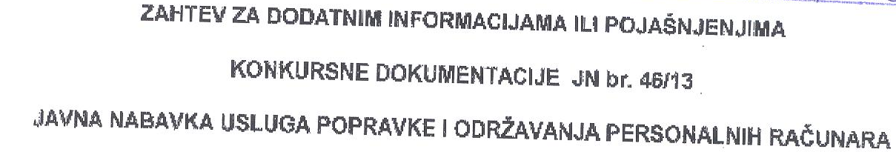

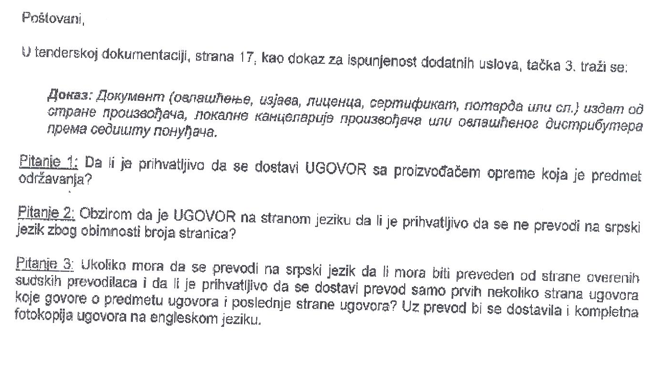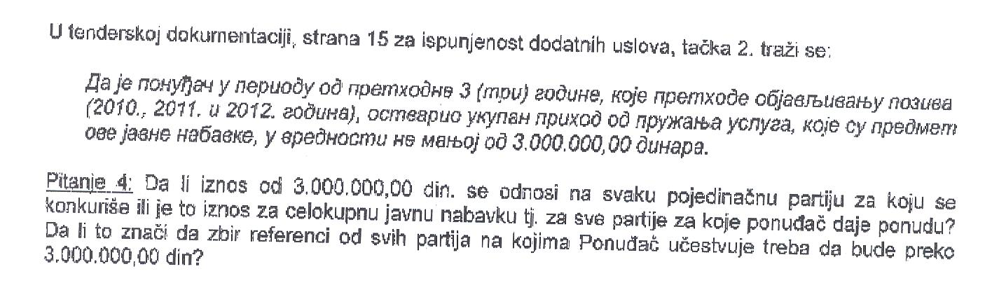

Појашњење:
- Уговор је прихватљив уколико садржи овлашћење од стране произвођача за сервисирање информатичке опреме на територији Републике Србије, а која је предмет ове јавне набавке.
- Докази приложени на страном језику морају бити преведени на српски језик.
- Превод целокупног документа мора бити оверен од стране овлашћеног судског преводиоца, а уз превод се прилаже и документ на страном језику.
- Додатне услове дефинисане конкурсном документацијом понуђач доказује достављањем доказа у једном примерку за све партије. Изузетак су докази 2. и 3. додатних услова за партије 1, 2, 3 и 4, где се за сваку појединачну партију за коју се подноси понуда мора доставити Списак пружених услуга за период 2010., 2011. и 2012. године (поглавље XII), Потврде наручилаца-корисника услуга (поглавље XIII) и Овлашћење произвођача добара, која су предмет услуга поправке и одржавања. Укупан приход од пружања услуга у вредности не мањој од 3.000.000,00 динара се односи на збир референци за партије 1, 2, 3 и 4.

